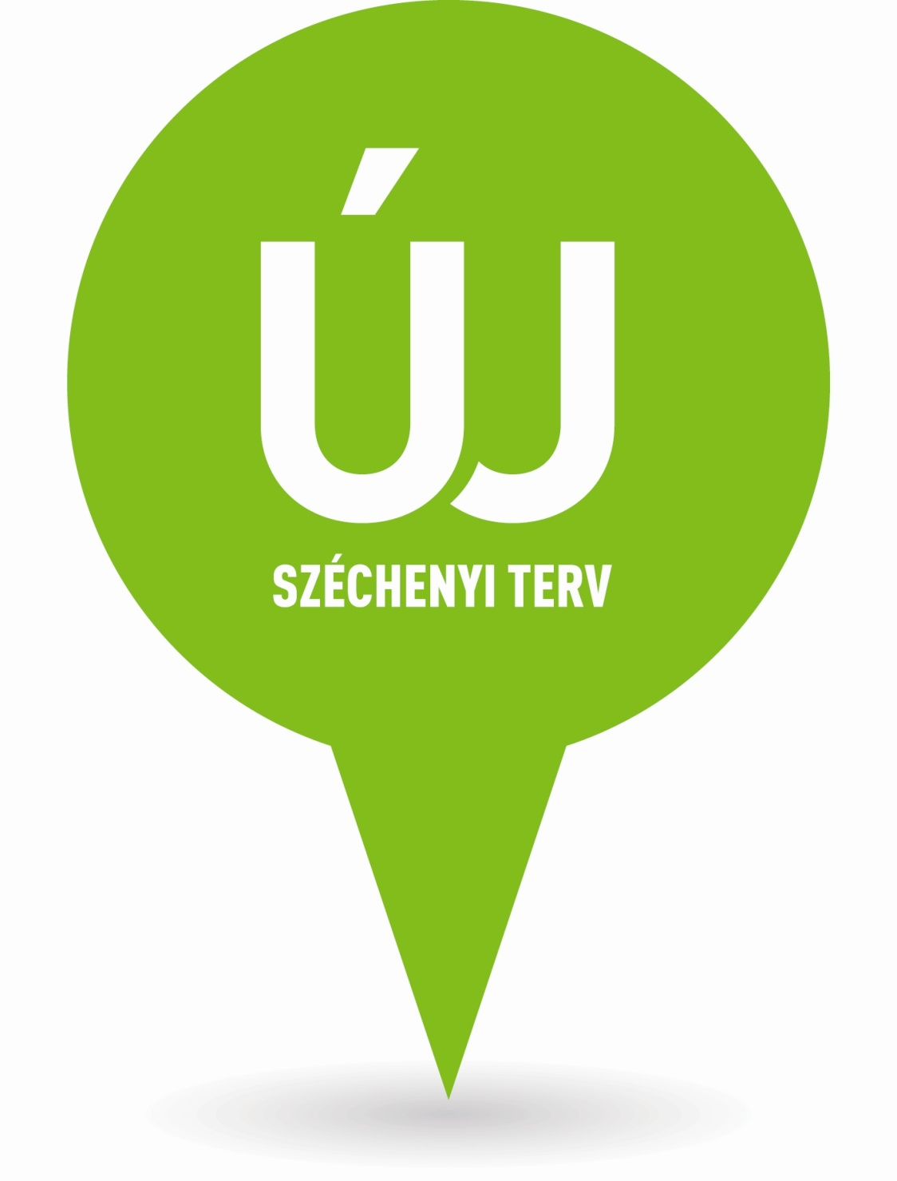

**Az Express Autócentrum**

**fejlesztése, bővítése**

**Az Európai Unió és a Magyar Állam által nyújtott támogatás összege:**

**94 308 873 FT**

**Kivitelezés ideje:2013.08.09.-2014.08.31.**

**Kedvezményezett: Express Hűtéstechnikai Szerviz Kft.**

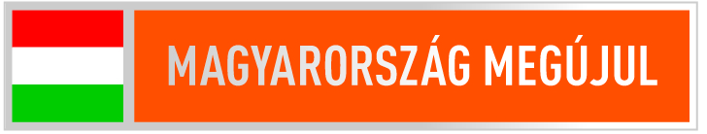Nemzeti Fejlesztési Ügynökség

www.ujszechenyiterv.gov.hu

**06 40 638 638**

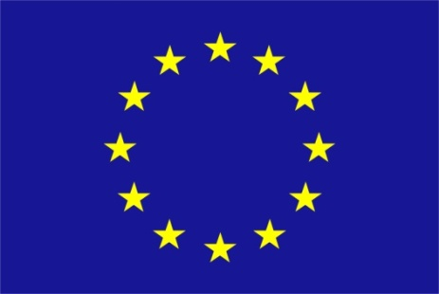

**A projekt az Európai Unió támogatásával,azEurópai**

**Regionális Fejlesztési Alap társfinanszírozásával valósul meg.**